**江苏省仪征中学2022—2023学年度第二学期高三语文学科导学案**

回扣复习指导——信息类阅读部分1

研制人：孔祥梅 审核人：王勇

班级：_______姓名：________ 学号：______ 授课日期：05.22

**本课在课程标准中的表述**：新课程标准的一个重要内容，就是精选适应时代发展需要的内容，变革学习方式，使学生获得必需的语文素养。学业质量水平四：“在理解语言时，能准确、清楚地分析和阐明观点与材料之间的关系，能就文本的内容或形式提出质疑，展开联想，并能找出相关证据材料支持自己的观点，反驳或补充解释文本的观点。能比较、概括多个文本的信息，发现其内容、观点、情感、材料组织与使用等方面的异同，尝试提出需要深入探究的问题。”

**【洞悉·高考命题】**

| 年份  卷别 | 材料出处标题 | 文本体裁 | 材料类型 | 字数 | 题型结构 | 考查重点 | 分值 |
| --- | --- | --- | --- | --- | --- | --- | --- |
| 2022·新高考全国Ⅰ卷 | 习近平《加快构建中国特色哲学社会科学》（材料一）  郑敏《新诗百年探索与后新诗潮》（材料二） | 政论时评＋学术论文 | 非连续  文本（中华优秀传统文化的守护与创新） | 1716 | 3客观+  2主观 | 信息的理解分析、评价推断、迁移运用、概括整合 | 17 |
| 2022·新高考全国Ⅱ卷 | 辛红娟《中国典籍“谁来译”》（材料一）  党争胜《霍克思与杨宪益的翻译思想刍议》（材料二）  杨乃乔《＜红楼梦＞与The Story of the Stone——谈异质文化观念的不可通约性及其翻译的创造性》（材料三） | 学术论文 | 非连续  文本（中国典籍的翻译） | 1515 | 3客观+  2主观 | 信息的梳理概括、概括分析、评价推断、概括整合 | 19 |
| 2021·新高考全国Ⅰ卷 | 朱光潜《诗论》（材料一）  钱锺书《读＜拉奥孔＞》（材料二） | 学术论文 | 非连续  文本（美学艺术） | 1852 | 3客观+  2主观 | 信息的理解分析、评价推断、迁移运用，论证思路分析 | 19 |
| 2021·新高考全国Ⅱ卷 | 肖峰《从底线伦理到担当精神：当代青年的网络文明意识》 | 政论时评 | 连续文本（网络文明意识） | 1572 | 3客观+  2主观 | 信息的理解分析、评价推断、迁移运用，论证结构分析 | 17 |
| 2020·新高考全国Ⅰ卷 | 葛剑雄《中国历史地理学的发展基础和前景》（材料一）  刘盛佳《历史地理学的研究对象》（材料二） | 学术论文 | 非连续  文本（历史地理学） | 1848 | 3客观+  2主观 | 信息的理解分析、评价推断、概括整合、概念理解，行文脉络梳理 | 19 |
| 2020·新高考全国Ⅱ卷 | 埃德·扬《我包罗万象》 | 科普论文 | 连续文本  （微生物） | 1548 | 4客观+  1主观 | 信息的理解分析、评价推断、迁移运用，句子作用理解 | 17 |

**【考情分析】**

①形式上,有组合式非连续文本和独立成篇的连续文本两种形式。

②文体上,有学术论著、读后感、论文、科普等。

③题材上,涉及中国传统文化的转化和创新、美学的不同表现形式、社会生活现象、历史地理学、生物科普等。

④从题目分数的分布来看,客观题题量和难度较为固定,两套新高考全国卷现代文阅读Ⅰ总分呈现出17分/19分的规律,也就是主观题是4+4/4+6的模式。分数的变化也意味着难易度的变化。

对还没有考查的点和高频热点再次强调

**【突破·核心题点】**

题点一、客观题

（一）掌握两类选择题的答题方法

1．理解、分析类选择题——理解性比对

其设误方式同其他现代文选择题的设误方式基本相同，都是从张冠李戴、无中生有、曲解文意、以偏概全、混淆时态、因果混乱、说法绝对等角度设下陷阱，解题方法都可以通用比对法，理解性比对。

2．信息推断类选择题——立足文本，依托逻辑

推断，就是由已知的判断（前提）合乎逻辑地推断出一个新的判断（结论）。其“前提”在原文之中，结论则在原文之外。推断题的每个选项，大致由前提、结论及联结两者的关联词语组成，要判断选项正误，就要做到“三看”，看其前提是否有据，看其过程是否符合逻辑，看其结论是否合理。

**（1）看推断前提是否有据**

分析推断前提是否有据，就是分析前提是否合乎文本内容，也就是作为推断的依据与原文内容是否一致。

**（2）看推断过程是否符合逻辑**

推断过程就是由前提到结论的过程，分析推断过程是否符合逻辑，就是分析假设推断、条件推断、因果推断、目的推断等逻辑关系是否合理。选项一般以假设、条件、因果、目的等复句形式呈现。

**（3）看推断结论是否合理**

推断结论是根据文中已有信息，要求考生在理解文意的基础上进行以此推彼、以已知推未知、以现在推未来、以整体推局部以及因果互推等。

**解答推断题的三要点**

第一，对文章整体内容要全面理解，对基本信息要准确提炼。把握全文的观点态度，筛选出文中的重要信息，注意不同观点之间的区别及作者对它们的看法。

第二，仔细分析研究选项中的推断关系是否成立。对文章内容进行推断不是简单的信息筛选，而是一种推理。有时选项中虽然也引用文本中的某些词句进行表述，但命题点不是侧重于表述是否符合文意，而是侧重于思考，侧重于由原文能否推断出某一方面的新的认知或结论。因此，仅仅采用把选项与文章中某一语言单位（句子、词语等）进行简单比照的方式，无法保证推断的正确，还要考虑推断的合理性，以及推断的倾向性与作者的思想倾向、表达意图等是否一致。

第三，重点挖掘文本材料中的隐含信息，深究细节，化隐为显，明辨“是”“非”。在文本中，作者对某一方面的认知或结论，虽然没有直接、显性地表述出来，但总会有一定的暗示，解题中要善于捕捉和利用这些暗示。要细致体会作者在某一问题上的思想倾向和观点态度，细致体会作者在文章中借用了哪方面的材料来论证观点；要注意观点间的异同及作者的看法。当命题者对某一问题变换了表述角度时，要注意因角度的变换，结论也可能会出现相应的变化。

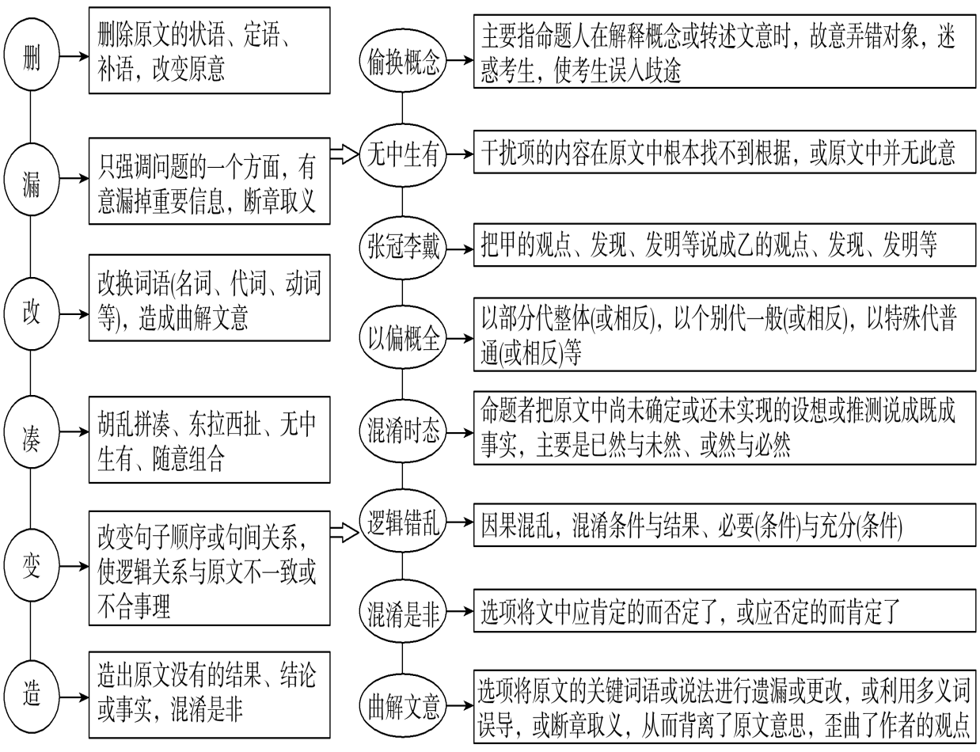3.常见命题设误

**（1）以偏概全**

[辨析标识]常出现表范围的词，如“所有、全部、都、全、一些、极少、部分、相关、必须、一定、严重、非常、可能、似乎”等。

（2023∙四省联考）下列对材料相关内容的理解和分析，不正确的一项是（3分）D

A．“洪荒之力”在文中是指印度板块与欧亚板块相撞后产生的巨大能量。

B．“意外”在文中是指青藏高原的地形给中国的气候带来的一系列影响。

C．“超级水塔”的“超级”体现在水资源的数量、覆盖面积和海拔方面。

D．“北极动物”在文中指的是起源于青藏高原的动物。

【解析】答案：D 文中提到“许多北极动物同样起源于青藏高原”，意思是说许多北极动物和豹亚科一样，都是起源于青藏高原，而D项“北极动物是指起源于青藏高原的动物”的表述错在忽略了“许多”这一限制性词语，因为不是所有北极动物都是起源于青藏高原的动物，以偏概全。

**（2）张冠李戴**

[辨析标识]常出现一些代词，如“之、其、此、这、那”等；一些连词，如“或、和、及、除”等。

（2023∙福建省高三毕业班第一次质量检测）根据材料一、材料二的内容，下列说法正确的一项是（3分）D

A.文学典型因其是一种规范和高不可及的范本，并且富于永恒的艺术魅力，而成为马克思主义典型观的应有之义。

B.材料一认为林黛玉敢于向封建礼教的规范反抗的叛逆行为，增添了其命运的悲剧色彩，更显出其生命的张力。

C.作家在文学作品中塑造的人物形象如果偏重类型化，性格单一化，就不能符合典型人物的特点，也不会具有艺术魅力。

D.成功地塑造出典型人物，时代精神自然可以通过典型人物艺术地、审美地传达出来，也就避免了枯燥的说教式传达。

【解析】A项，张冠李戴，“一种规范和高不可及的范本”指的是希腊神话。

原文：马克思赞扬希腊神话时说，它们“仍然能够给我们以艺术享受【1A】，而且就某方面说还是一种规范和高不可及的范本”，因而“显示出永久的魅力”。显然，富于艺术魅力，也是马克思主义典型观的应有之义。

**（3）夸大其词**

[辨析标识]常出现一些表示程度或范围的词，如“唯一、极其、稍微、更加、分外、尤其”等。

（2020∙新高考Ⅰ卷）C．改革开放以来，我国历史地理学的一些研究在国际上领先，主要得益于学科分支的开拓和研究领域的扩大。

原文：改革开放以来，我国的历史地理学者继承和发扬沿革地理注重文献考证的传统，充分运用地理学和相关学科的科学原理，引入先进的理论、方法和技术，不断开拓新的学科分支，扩大研究领域，在历史地图编绘、行政区划史、人口史、区域文化地理、环境变迁、历史地理文献研究和整理等方面都取得显著成绩，有的已居国际领先地位。

【解析】由上述可知，我国历史地理学的一些研究居于国际领先地位的原因是多方面的，原文并没有说明哪个是主要原因。选项表述错误。

**（4）无中生有，于文无依据**

[辨析标识]常出现一些表示主观判断的词或句式。

（2022∙新高考Ⅰ卷）下列对材料相关内容的理解和分析，不正确的一项是（ D ）

A. 中华民族具有深厚的文化传统，形成了富有特色的思想体系，这是推动中华文明“创造性转化、创新性发展”的重要前提。

B. 中国特色哲学社会科学的构建，可以向世界传播中国优秀学术理论，为解决世界性问题提供中国经验。

C. 当代新诗之所以出现“食洋不化”的病症，一是因为丢失了本民族的诗歌传统，二是因为东西方文化差异巨大。

D. 中国古典诗论虽不以体系和逻辑见长，但蕴含诗性品格和人文情致，比西方文论更有生命力。

【解析】本题主要考查筛选、理解和分析文中重组信息的能力。答题时注意仔细阅读文章，找准有效答题区间，然后认真对比阅读。寻找细微的差别。

D项“比西方文论更有生命力”错误，材料二第③段“恢复自己传统的活力才能吸收外来的营养”第④段西方文论“优点是落在文本实处和清晰的抽象概括”，“读古典诗论后可以意识到西方的科学分析、逻辑推理、抽象名词杜撰等虽不失为一家之法，却并非唯一的方法”。可见，古典诗论和西方文论各有千秋，并没说“比西方文论更有生命力”，无中生有，故D错误。

**（5）曲解文意**

[辨析标识]常出现与原文内容类似的复述句或概括句

（2021∙新高考Ⅱ卷）下列对原文内容的理解和分析，正确的一项是（3分）C

D. “等效意识”要求网络行为的主体在现实和网络空间中的行为要始终保持一致。

【解析】D.是对线上线下的道德要求一致，并非线上线下的行为一致，曲解文意。故选C。

原文：所谓“等效意识”，就是当线上虚拟世界出现道德失范行为时，要将其视为与现实世界中的道德失范行为具有等效的实际影响，因此需要一视同仁地对我们线上和线下的行为提出道德规范要求。

**（6）混淆时态**

[辨析标识]常出现一些表示时间、结果的关键词，如“了、已经、将要、完成、结果”等。

（2023∙南通市2022～2023学年度第二学期高三期初试卷）下列对材料相关内容的理解和分析，不正确的一项是（3分）C

A.相对于传统文化批评，媒介批评关注到艺术与经济的关系，考虑经济因素与心理因素的交织，兼顾物质与精神层面。

B.“在闲暇时间里面对一朵玫瑰花”，形象地揭示“美可以无功利”的特征，同时提醒批评家要对当下文化有清醒认识。

C.虽然非遗文化与新媒介文化的融合促进了非遗文化的发展，但新媒介文化的商业性也造成了传统文化的缺失或没落。

D.非遗文化传承人及非遗社区成员是非遗的核心主体，而短视频平台的介入，往往使得他们发挥不了核心主导作用。

【解析】 C选项中“造成了”错误，属于已然。”由材料二第三段最后一句可知，原文是说“极有可能”，表示揣测、未然，错在“未然”为“已然。

原文：最终，非遗文化不断被变异、被解体、被丧失，甚至被同化入新媒介文化体系之中。而非遗文化逝去的部分如果没有新的文化因素来接替其功能，极有可能造成一个民族传统文化的缺失或没落。

**（7）混淆关系**

[辨析标识]常出现一些表示肯定或否定的关键词，如“没有、无、无非、拒绝”等；一些表示因果或条件、假设关系的词，如“只有……才……”“只要……就……”“如果……那么……”等。

（2022∙新高考卷Ⅱ）下列对材料相关内容的分析和评价，正确的一项是（3分）B

A.材料一分析了杨译本的长处和不足，指出应当客观公正地看待中国典籍翻译实践和接受之间的窘况与差距。

B.材料二使用“临摹”的概念，意在强调杨译本对于《红楼梦》的绝对忠实，这与霍译本的间或背信弃“意”形成了对比。

C.材料三认为只有完成两种异质文化观念转换生成的翻译者，才有可能创造性、补充性与生成性地重构《石头记》。

D.材料一提纲挈领，从总体述说中国典籍“谁来译”的问题，材料二和材料三则分而论之，三则材料呈现出总分的结构。

【解析】C.“只有……才……”是表示必要条件。材料三“他使用西方本土读者谙熟且可以接受的地道的英语及其文化、风俗等观念，以此来创造性、补充性与生成性地重构《石头记》，从而完成了两种异质文化观念之间的转换生成。”“重构《石头记》”和“转换生成”是因果关系。

**（8）偷换概念**

[辨析标识] 常出现一些表示判断的句式，如“……就是指……”等。

（202211∙常州市教育学会学业水平监测）下列选项中研究案例与研究模式不匹配的一项是A

A．双边文学关系研究：通过实证的手段还原汪曾祺文学创作中来自其师沈从文的文化因子，解明后者对前者的影响。

【解析】偷换概念。A项沈从文与汪曾祺的师承影响关系，体现的是同一民族内文化的传递。从材料一第4节可以看到第二层次谈不同民族文化的传递。从材料一第7节可以看到第三层次谈不同民族文化的变异，本土文化因子与异文化因子相互组合的模式，以及由此产生的新样式。

**（9）说法绝对**

[辨析标识]一般情况下，信息类文本会谨慎使用“全部”“必须”“只要……就”“最”等类似的词语。当选项中出现此类词语的时候，考生就要注意该选项是否为设误项。

（202302月福州市普通高中毕业班质量检测）根据材料内容，下列说法不正确的一项是B

A．材料一、二都涉及“文化自信”的话题，材料一侧重于方法而材料二侧重于意义和作用。

B．开展“清明祭英烈”“学雷锋读书会”等活动，是巩固新时代主流思想舆论的必由之路。

C．中华民族历尽沧桑，迎来和平盛世，这得益于文化中强大的精神力量具有“教化”作用。

D．开放自信地与世界人民分享中国经验的丰富内涵，能提升我国文化软实力和文化影响力。

【解析】B。说法绝对，开展“清明祭英烈”“学雷锋读书会”等活动，只是巩固新时代主流思想的具体途径，不是“必由之路”。材料一第④段提到“巩固新时代主流思想舆论”，是要“通过弘扬以伟大建党精神为源头的中国共产党人精神谱系，进行持续深入的社会主义核心价值观教育，让爱国主义、集体主义、社会主义教育深入人心”。

**（10）扩大范围**

命题者在命制选项时故意增删、改动原文中表示范围限制或程度轻重的词语来干扰考生。

[辨析标识]如以部分代替整体、以特殊代替普遍、以次要代替主要等。

（2020∙全国卷III）D.《古文观止》编者识力不高主要表现在历史见识方面，如认为《答苏武书》并非伪作，所选宋人作品持论偏颇且占比失当。

原文：以上三点，当是此书能广泛流布的原因。不过此书也有缺点，约略说来如下:一、编者识力不高。像李陵《答苏武书》，历来都疑为后人伪托，此书也加选录。还有宋朝人论历史人物的文章,往往抓住一点发议论,并不能够真正考虑当时历史的全面情况。这类文章也选多了。二、不免受到八股文的影响。选文所选《史记》,像《伯夷》《管晏》,这些传记议论多而不致力于刻画人物。编者选这些是看中它们的唱叹和转折，反而把最好的文章漏掉了。

【解析】“所选宋人作品持论偏颇”扩大范围，文章最后一段只是说所选的宋朝人论历史人物的文章持论偏颇，并非所选取的宋人作品都持论偏颇。“认为《答苏武书》并非伪作”曲解文意，原文“像李陵（答苏武书》，历来都疑为后人伪托，此书也加选录”的意思是《古文观止》不该收录有争议的作品，并不能因此说明编者认为（答苏武书》不是伪作。

（二）选择题第3题，文本外对文本内推断，选择题创新题解答。

这类题目主要是考查考生对材料的主要观点内容的理解，只要读懂了，题目做起来简单。

（202302∙福州市普通高中毕业班质量检测）下列选项，最适合作为论据来支撑材料二观点的一项是（3分）A

A．《周易·系辞》：“鼓天下之动者存乎辞。”

B．白居易《与元九书》：“文章合为时而著，歌诗合为事而作。”

C．贾岛《题诗后》：“两句三年得，一吟双泪流。”

D．陆游《示子遹》：“汝果欲学诗，工夫在诗外。”

【解析】A。鼓：鼓动，激发。辞：言词，文词。言辞或文章可以鼓动天下。符合材料二文学作品可以激发人精神力量的观点。B项强调文章要能反映时代特点，C项形象体现了对于字句的精心打磨及创作的艰辛，D项提醒学习要注重社会实践。